Đại học Đà Nẵng

TRƯỜNG ĐẠI HỌC SƯ PHẠM KỸ THUẬT



BÁO CÁO CUỐI KỲ

LẬP TRÌNH C#

Tên đề tài:

XÂY DỰNG WEBSITE BÁN SÁCH TRỰC TUYẾN

Giảng viên hướng dẫn : Ths. Lê Thị Bích Tra

Sinh viên thực hiện : Nguyễn Ngọc Huy (18T1)

Lớp học phần : 220LTC04

Đà Nẵng, tháng 6 năm 2021

**MENU**

Phần 1. Thực hiện các yêu cầu cho trang Admin 2

1.1. Sử dụng template Admin mẫu, hiệu chỉnh lại cho phù hợp 2

1.1.1. Code: 2

1.1.2. Kết quả khi chạy: 3

1.2. Thực hiện chức năng Kiểm tra đăng nhập 4

1.2.1. Code: 4

1.2.2. Kết quả khi chạy: 6

1.3. Hiển thị danh sách UserAccount, xóa user có Status là Blocked 7

1.3.1. Code chức năng tìm kiếm + phân trang + xóa user: 7

1.3.2. Kết quả khi chạy 9

1.4. Hiển thị danh sách sản phẩm sắp xếp theo số lượng tăng dần, đơn giá giảm dần 13

1.4.1. Code: 13

1.4.2. Kết quả khi chạy: 15

1.5. Thiết kế form, thực hiện chức năng thêm 1 sản phẩm: 17

1.5.1. Code: 17

1.5.2. Kết quả khi chạy: 19

Phần 2:Thực hiện các yêu cầu cho trang Client: 21

2.1. Download 1 template bán hàng bất kỳ, hiệu chỉnh lại cho phù hợp với dữ liệu của bảng Sản phẩm: 21

2.1.1. Code: 21

2.1.2. Kết quả sau khi chạy: 24

2.2. Đổ dữ liệu của bảng sản phẩm vào trang chủ: 25

2.2.1. Code: 25

2.2.2. Kết quả đã chạy: 27

# Phần 1. Thực hiện các yêu cầu cho trang Admin

## Sử dụng template Admin mẫu, hiệu chỉnh lại cho phù hợp

### Code:

#### Trang: _Layout.cshtml

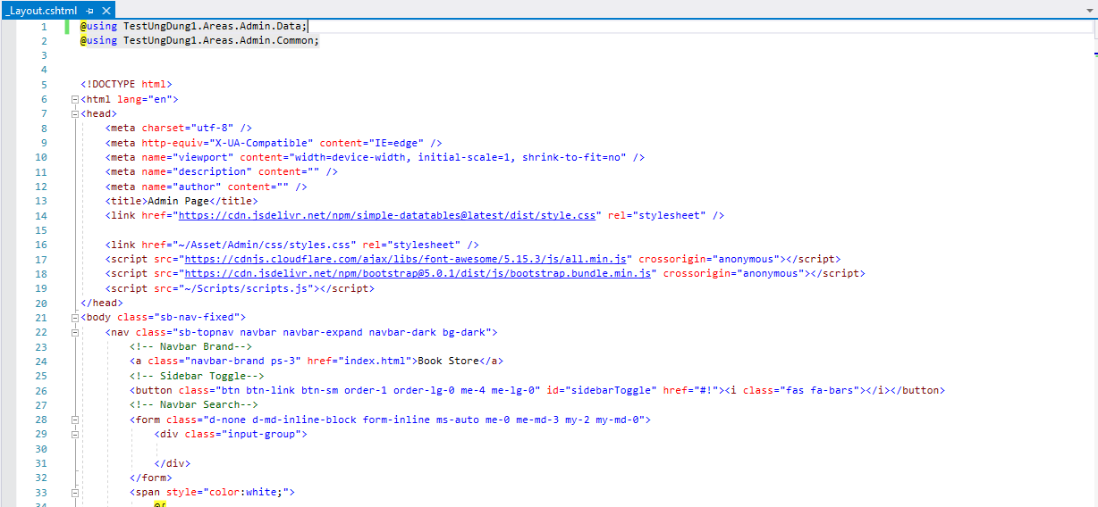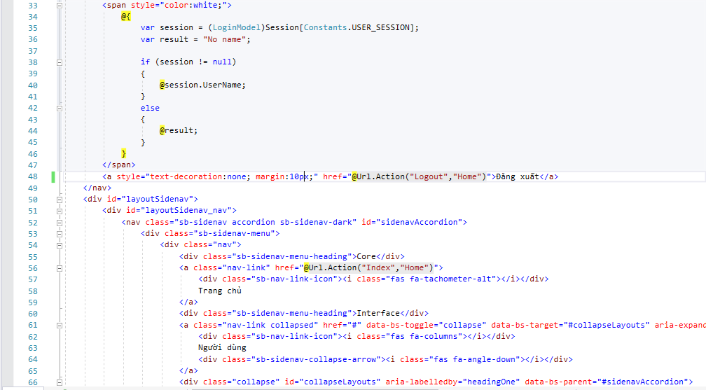

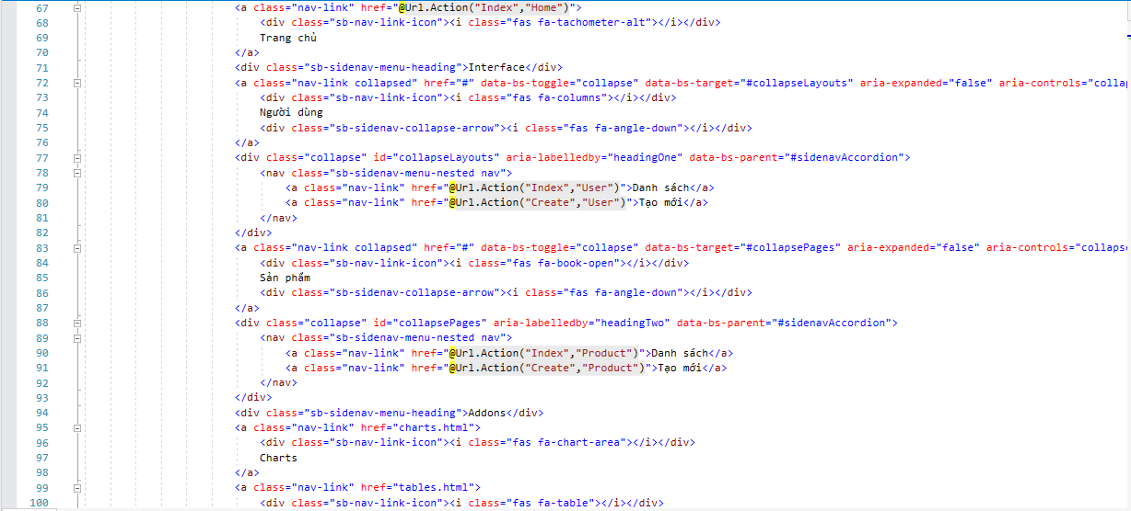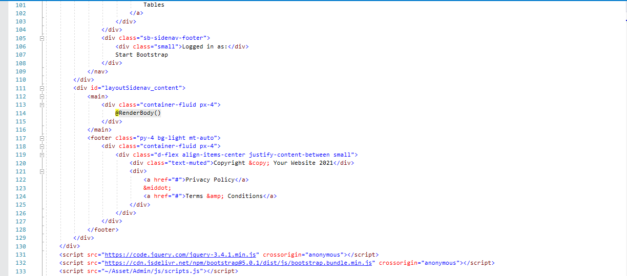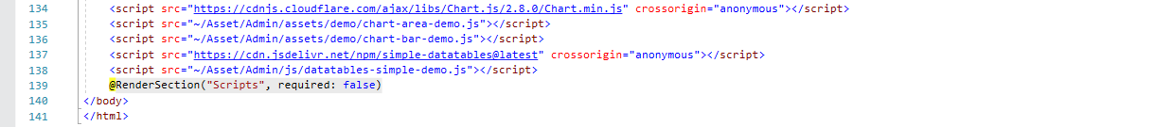

***Đường dẫn: TestUngDung1\Areas\Admin\Views\Shared\_Layout.cshtml***

### Kết quả khi chạy:

#### Trang: _Layout.cshtml

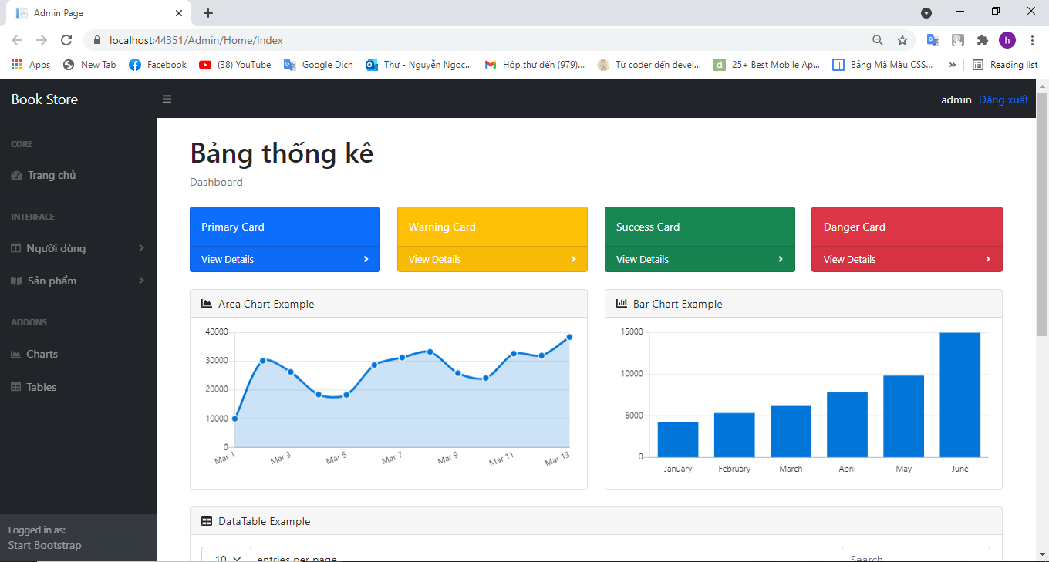

## Thực hiện chức năng Kiểm tra đăng nhập

### Code:

#### Lớp: AccountService.cs

***Đường dẫn: ModelEF\Service\AccountService.cs***

**Viết hàm Login để kiểm tra đăng nhập**

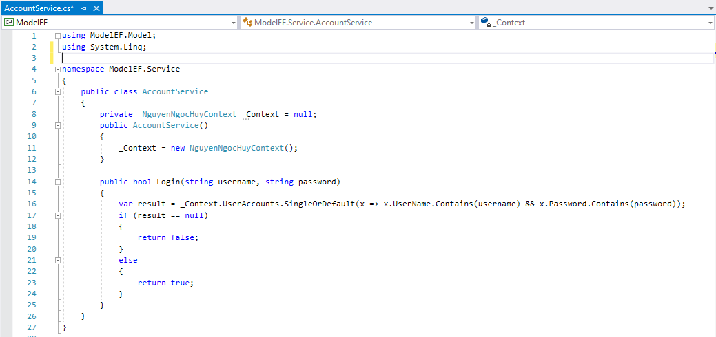

#### Lớp: LoginController

***Đường dẫn: TestUngDung1\Areas\Admin\Controllers\LoginController.cs***

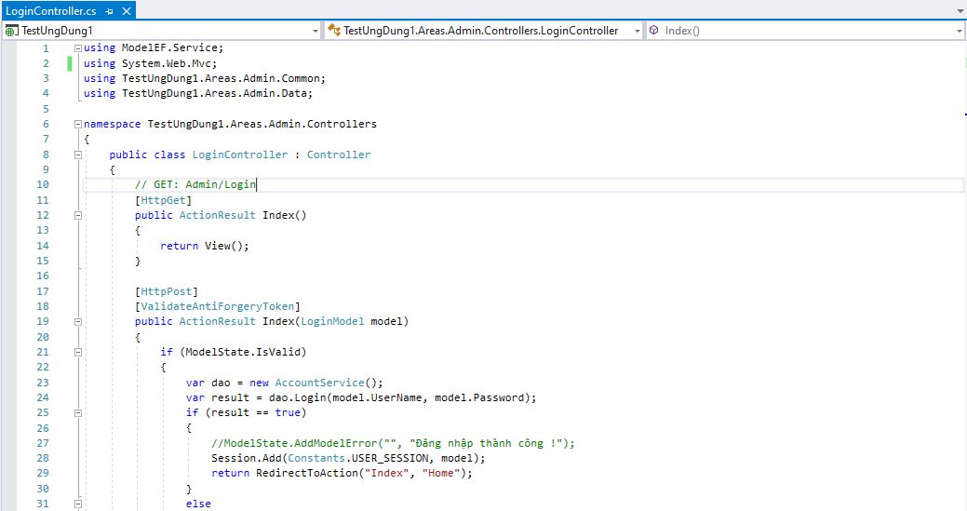

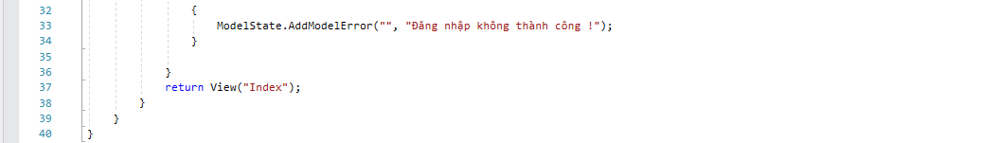

#### Trang giao diện Login: Index.cshtml

***Đường dẫn: TestUngDung.NguyenNgocHuy\TestUngDung1\Areas\Admin\Views\Login\Index.cshtml***

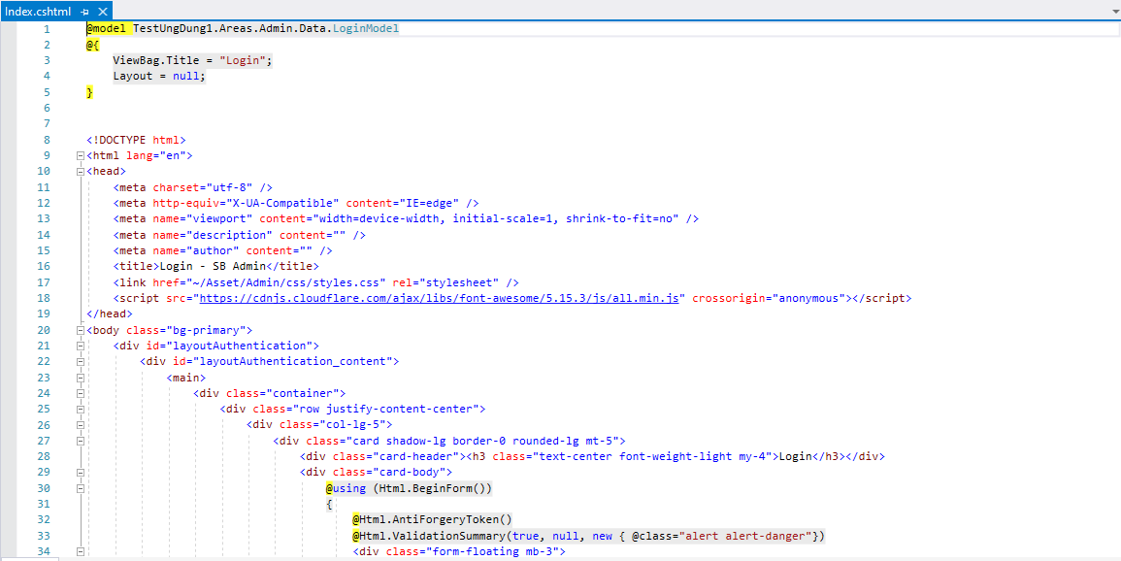

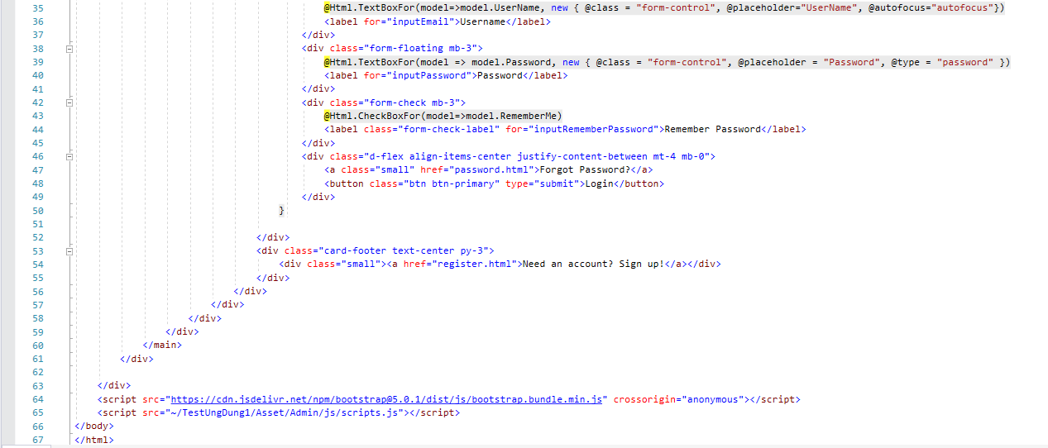

### Kết quả khi chạy:

#### TH 1: Load trang login và nhập đúng tên tài khoản + mật khẩu

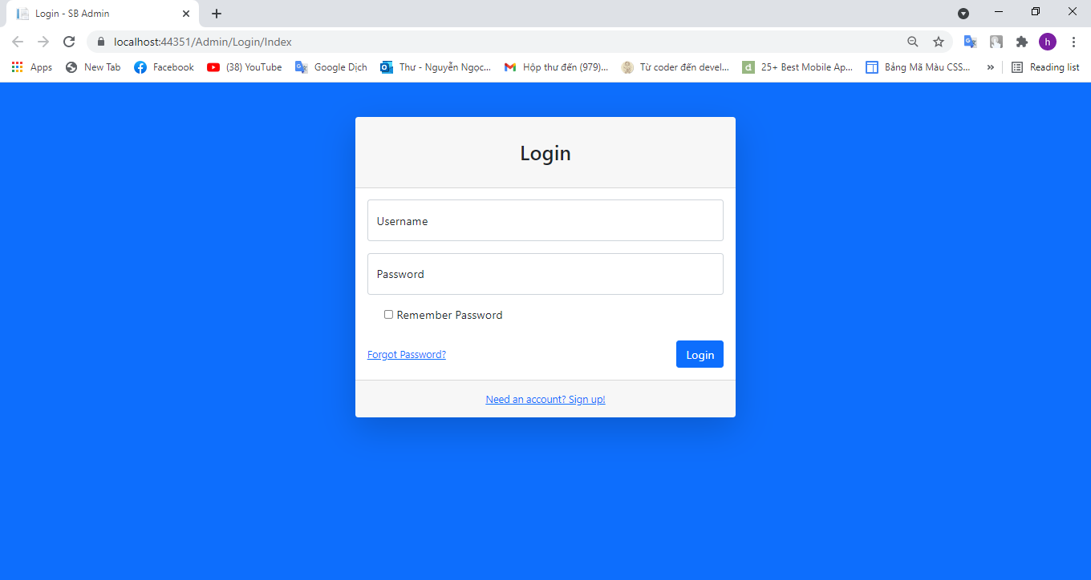

**Login thành công chuyển hướng đến trang chủ và user là admin**

#### TH 2: Nhập mật khẩu sai

#### 

## Hiển thị danh sách UserAccount, xóa user có Status là Blocked

### Code chức năng tìm kiếm + phân trang + xóa user:

#### Lớp: UserService.cs

***Đường dẫn: TestUngDung.NguyenNgocHuy\ModelEF\Service \UserService.cs***

**Viết hàm hiển thị danh sách user, tìm kiếm và phân trang**

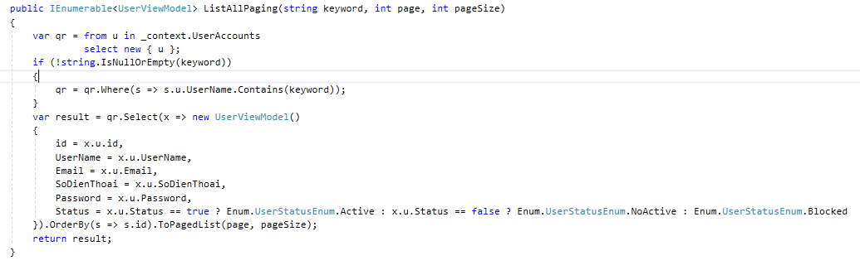

**Viết hàm xóa người dùng có Status là Blocked**

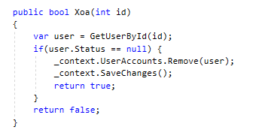

#### Lớp: UserController.cs

***Đường dẫn: TestUngDung.NguyenNgocHuy\TestUngDung1\Areas \Admin.cs\Controllers\UserController.cs***

**Hiển thị danh sách user, phân trang và tìm kiếm**

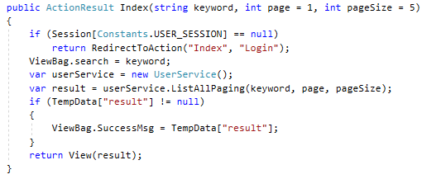

**Xóa người dùng có Status là Blocked**

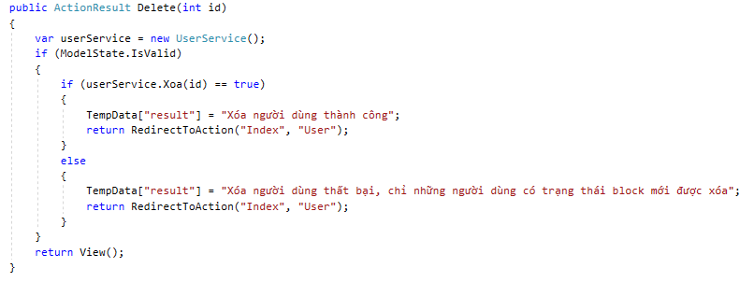

#### Trang giao diện User: Index.cshtml

***Đường dẫn: TestUngDung.NguyenNgocHuy\TestUngDung1\Areas\Admin\Views\User\Index.cshtml***

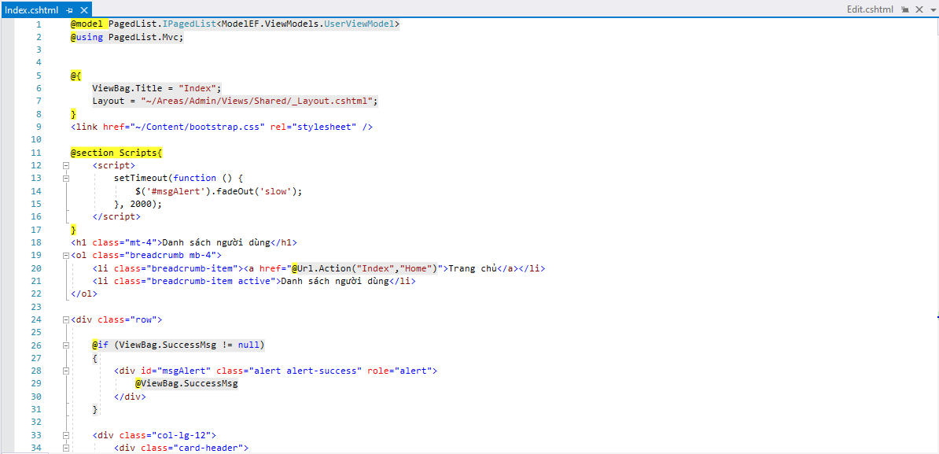

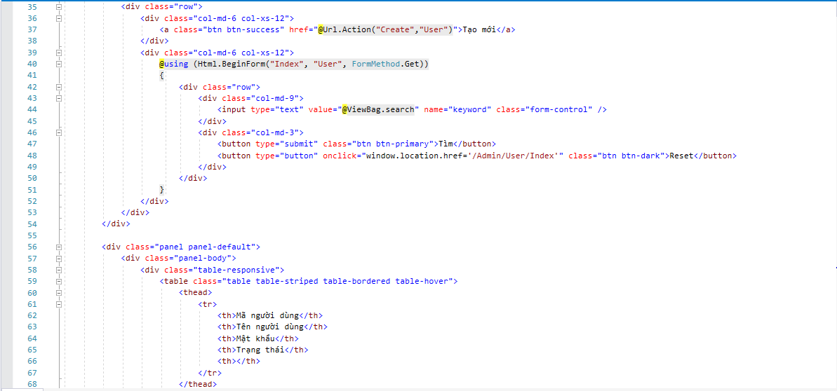

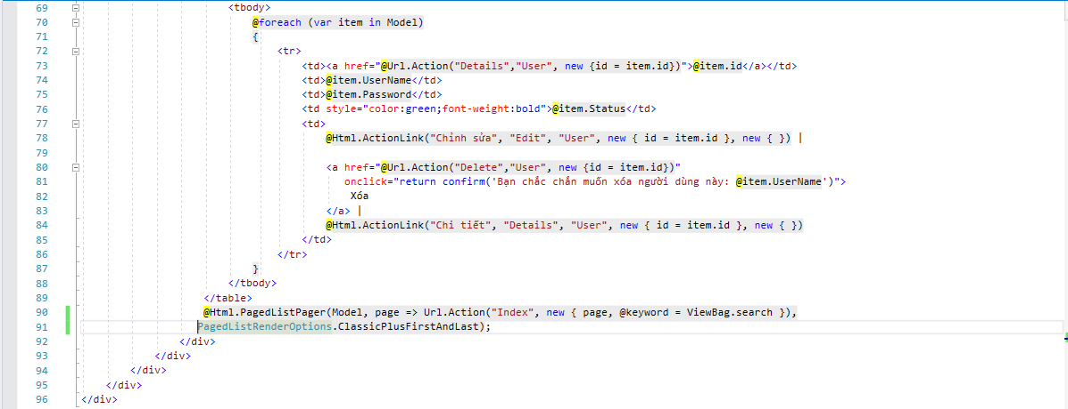

### Kết quả khi chạy

#### Trang: Index.cshtml

***Đường dẫn: TestUngDung.NguyenNgocHuy\TestUngDung1\Areas\Admin\Views\User\Index.cshtml***

**Kết quả khi chạy lên giao diện ban đầu**

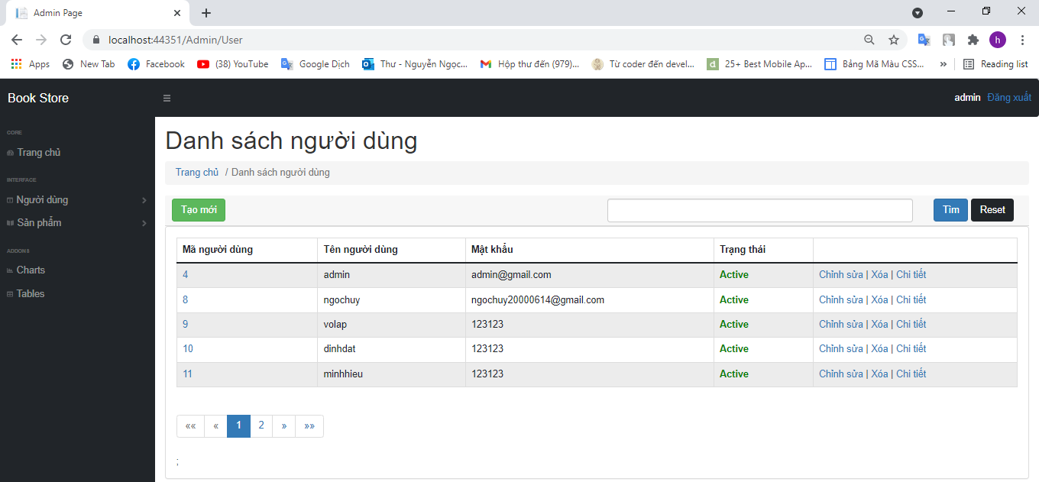

**Kết tìm kiếm tên sản phẩm + phân trang**

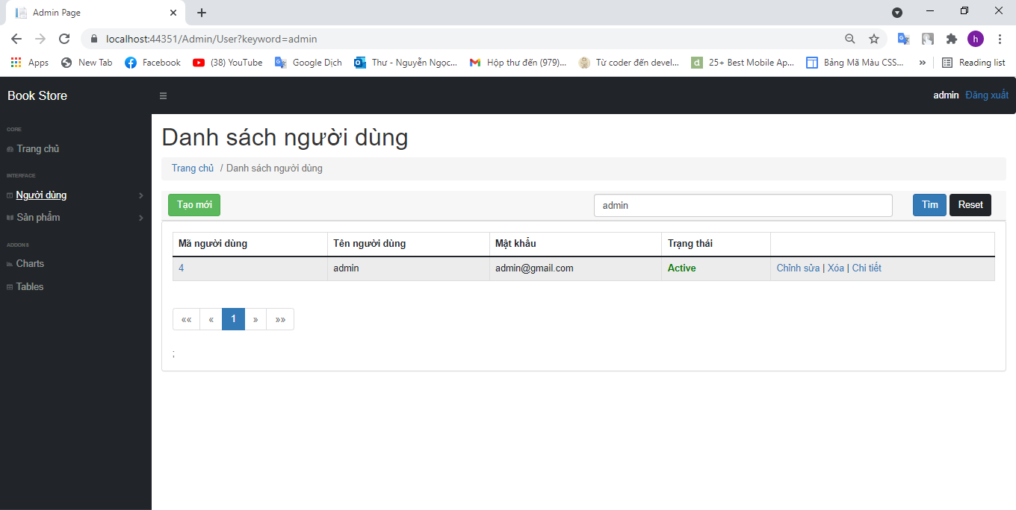

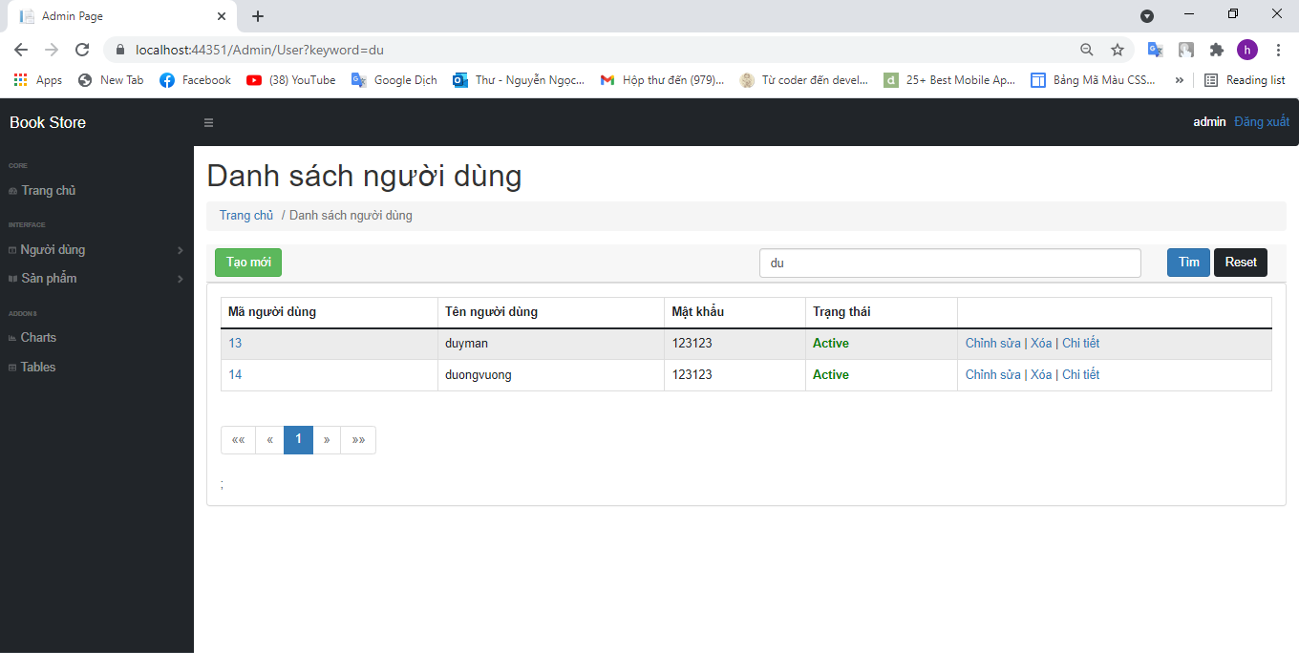

**Kết quả xóa người dùng có Status là Blocked**

**TH1: Xóa người dùng thành công**

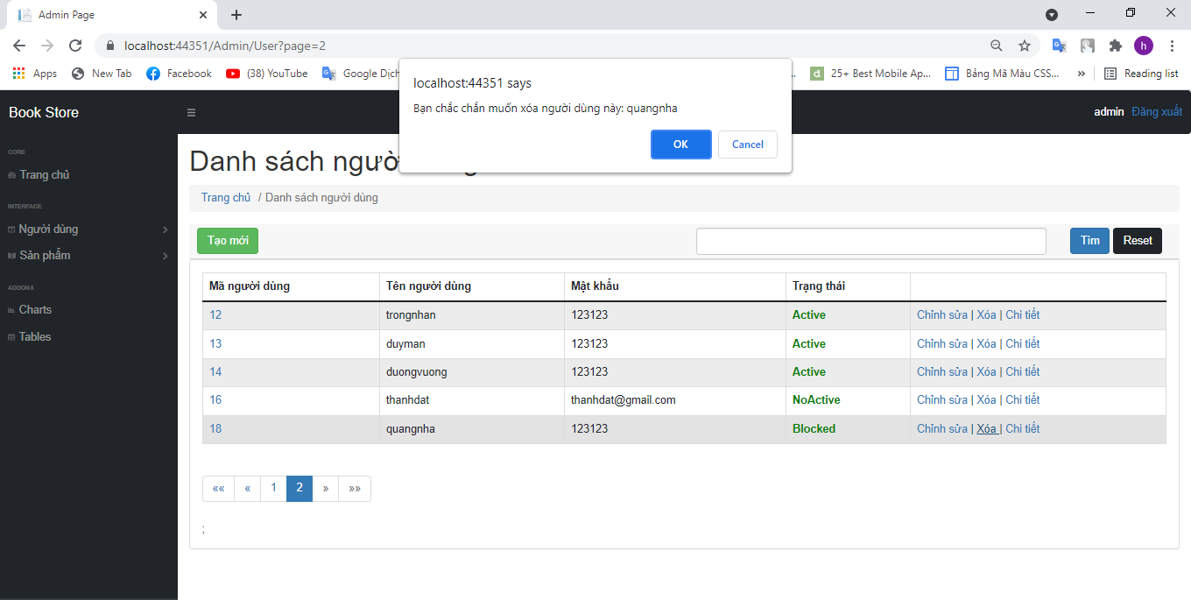

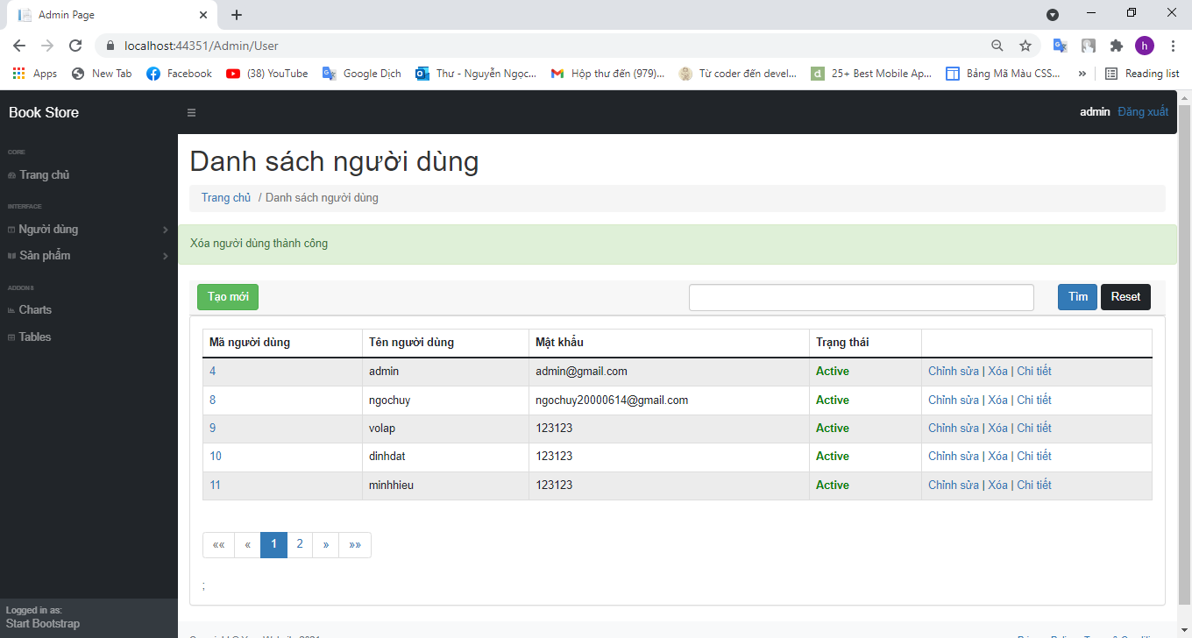

**TH2: Xóa người dùng thất bại**

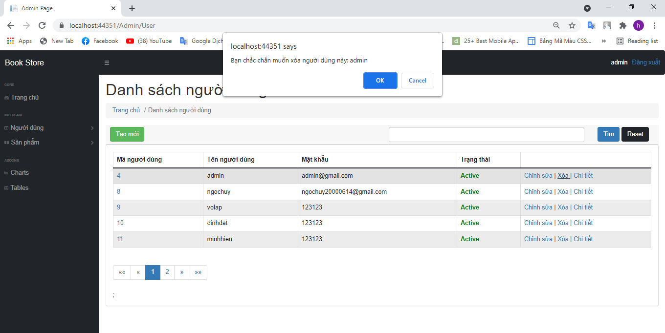

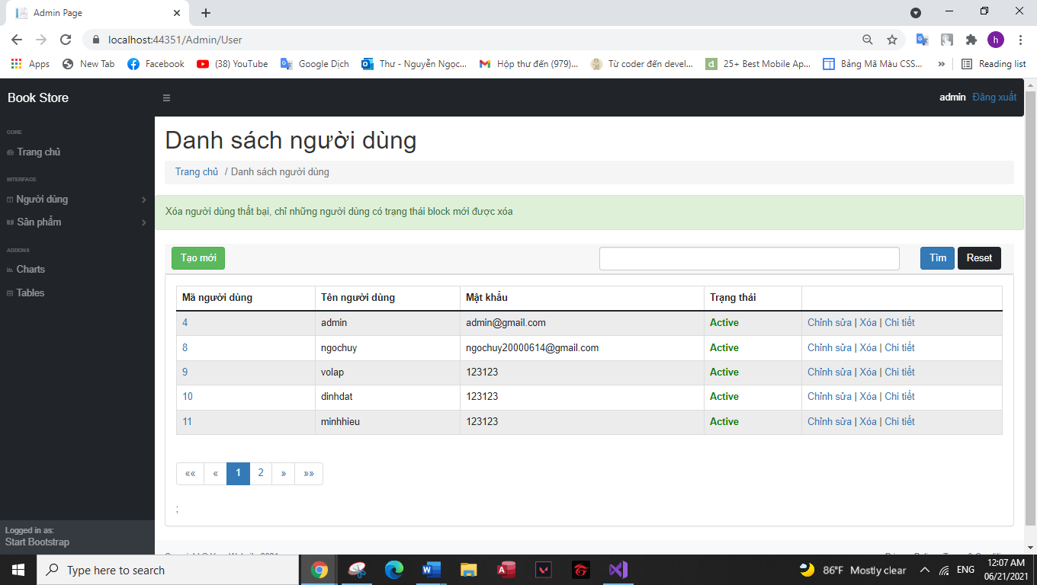

## Hiển thị danh sách sản phẩm sắp xếp theo số lượng tăng dần, đơn giá giảm dần

### Code:

#### Lớp: ProductService.cs

***Đường dẫn: TestUngDung.NguyenNgocHuy\ModelEF\Service\ProductService.cs***

**Viết hàm hiển thị danh sách sản phẩm, phân trang và tìm kiếm**

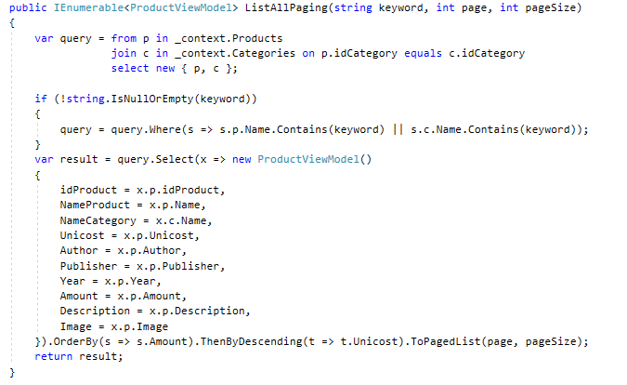

**Viết hàm xem chi tiết sản phẩm**

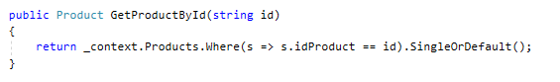

#### Lớp: ProductController.cs

***Đường dẫn: TestUngDung.NguyenNgocHuy\TestUngDung1\Areas\Admin\Controllers\ProductController.cs***

**Hiển thị danh sách sản phẩm, phân trang và tìm kiếm**

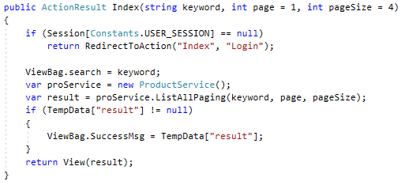

**Xem chi tiết sản phẩm**

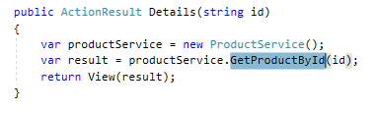

#### Trang giao diện Product: Index.cshtml

***Đường dẫn: TestUngDung.NguyenNgocHuy\TestUngDung1\Areas\Admin\Views\Product\Index.cshtml***

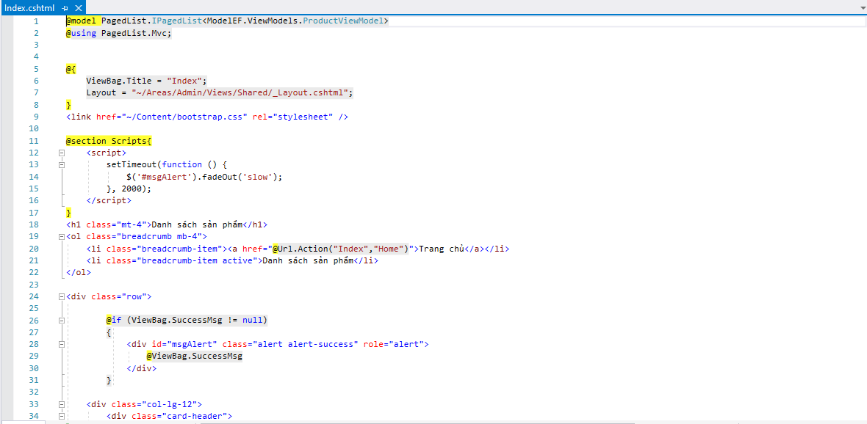

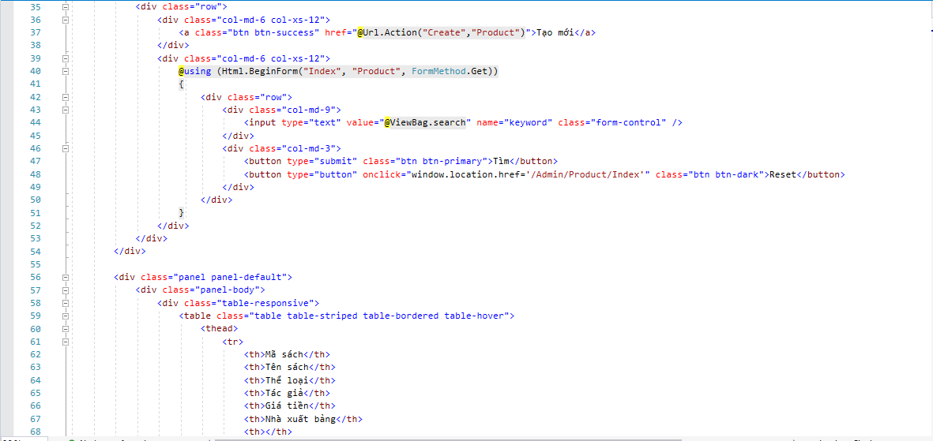

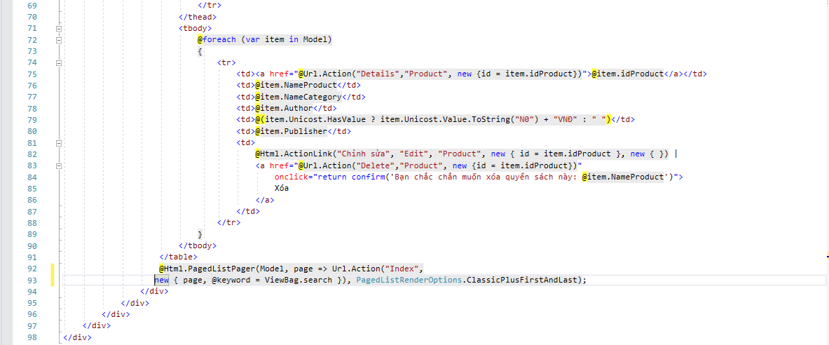

### Kết quả khi chạy:

#### Trang: Index.cshtml

***Đường dẫn: TestUngDung.NguyenNgocHuy\TestUngDung1\Areas\Admin\Views\Product\Index.cshtml***

**Kết quả khi chạy lên giao diện ban đầu**

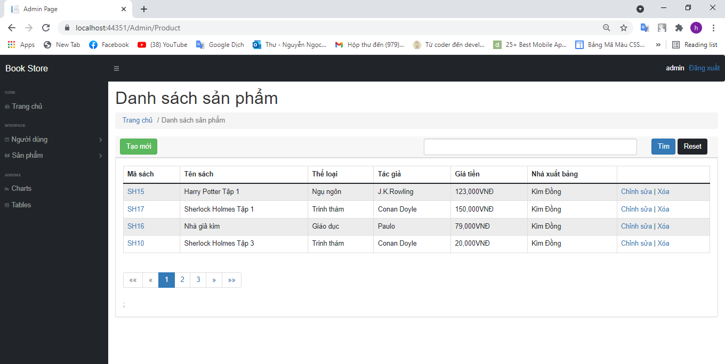

**Kết tìm kiếm tên sản phẩm + phân trang**

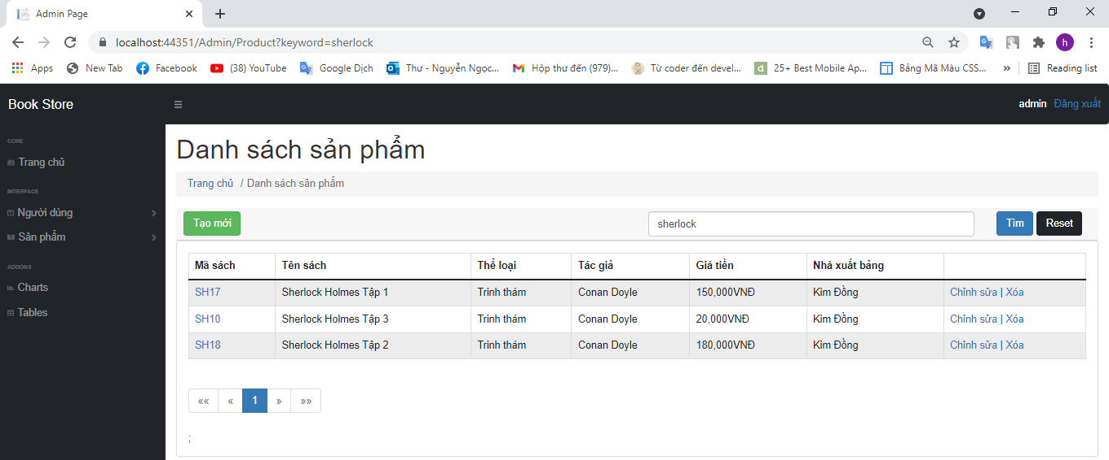

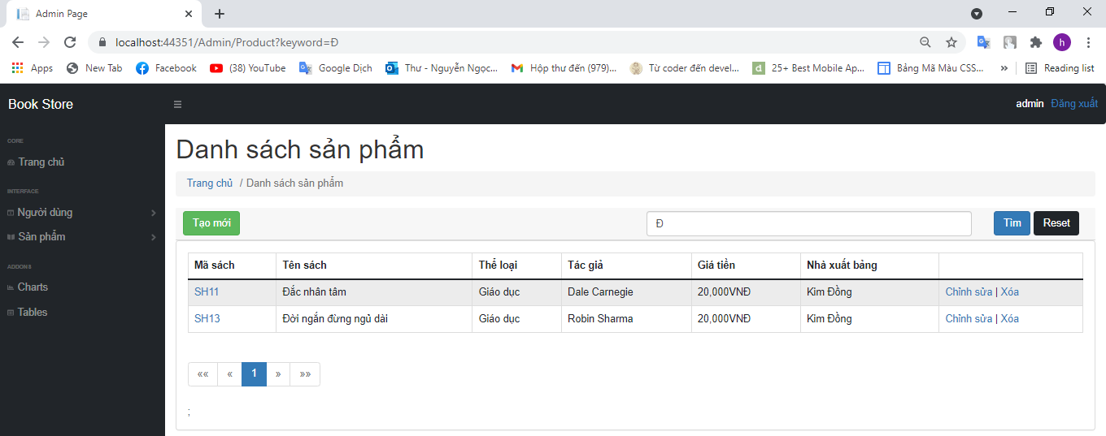

**Kết quả xem chi tiết sản phẩm**

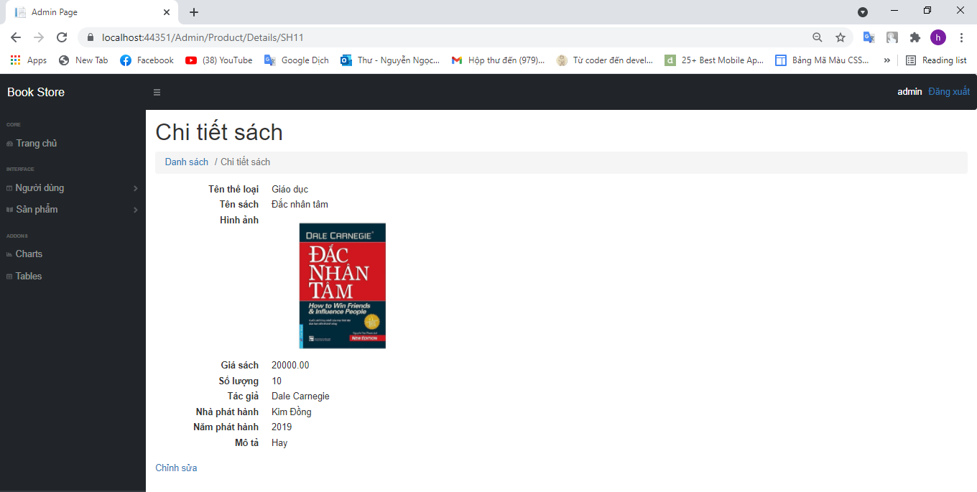

## Thiết kế form, thực hiện chức năng thêm 1 sản phẩm:

### Code:

#### Lớp: ProductService.cs

***Đường dẫn: TestUngDung.NguyenNgocHuy\ModelEF\Service\ProductService.cs***

**Viết hàm tạo mới một sản phẩm**

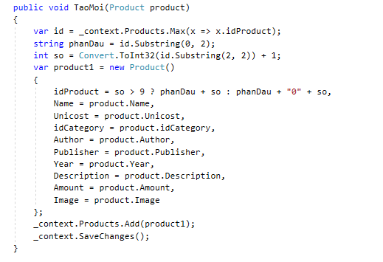

#### Lớp: ProductController.cs

***Đường dẫn: TestUngDung.NguyenNgocHuy\TestUngDung1\Areas\Admin\Controllers\ProductContrller.cs***

**Hiện thị giao diện thêm sản phẩm**

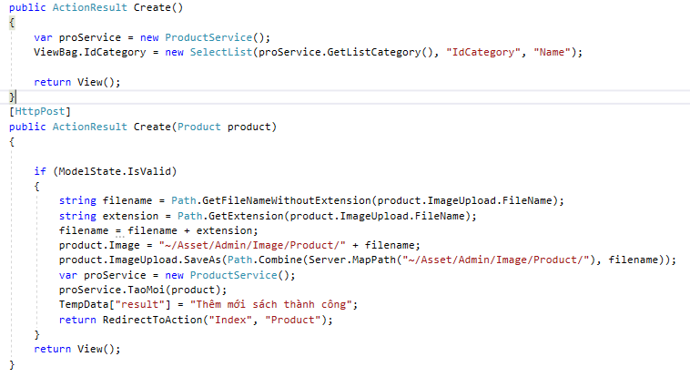

#### Trang giao diện Product: Create.cshtml

***Đường dẫn: TestUngDung.NguyenNgocHuy\TestUngDung1\Areas\Admin\Views\Product\Create.cshtml***

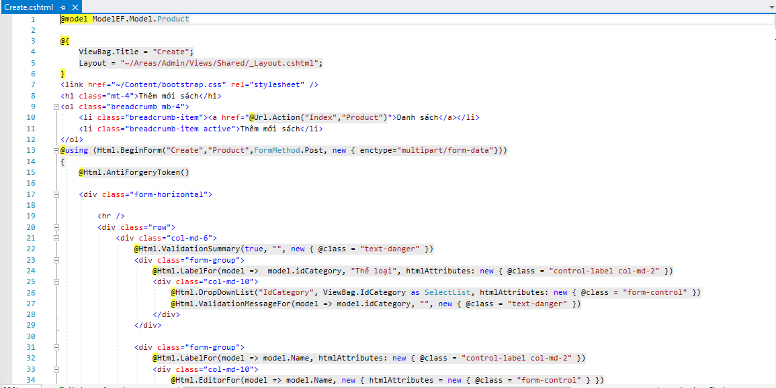

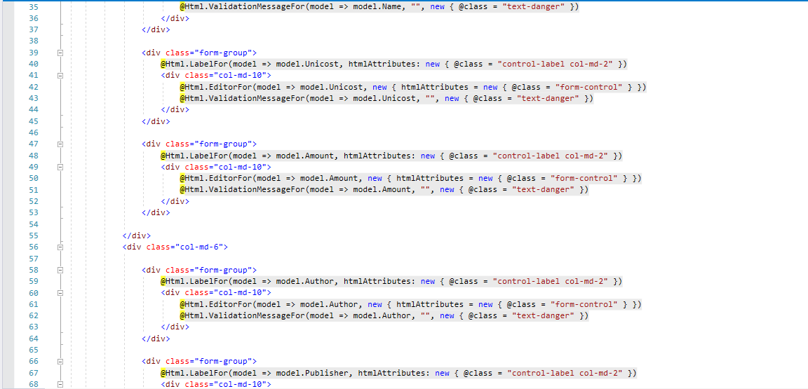

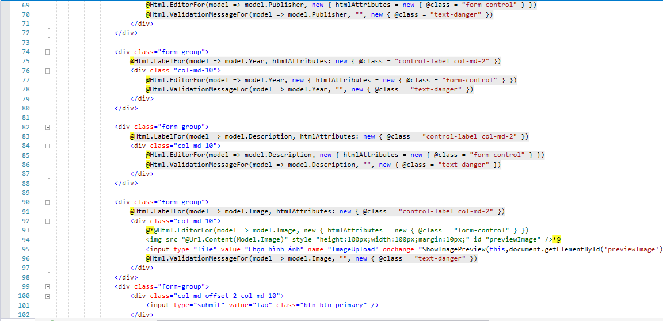

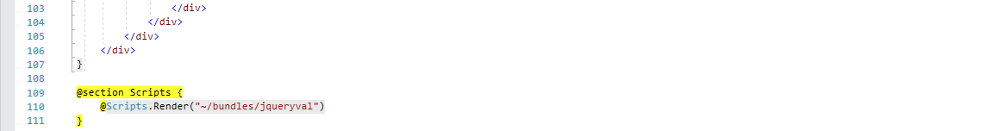

### Kết quả khi chạy:

#### Trang: Create.cshtml

***Đường dẫn: TestUngDung.NguyenNgocHuy\TestUngDung1\Areas\Admin\Views\Product\Create.cshtml***

**Kết quả khi chạy lên giao diện ban đầu**

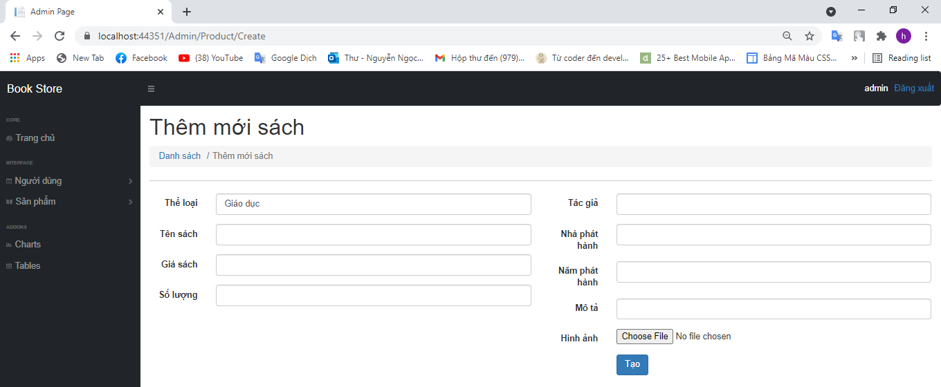

**Kết quả khi nhập dữ liệu**

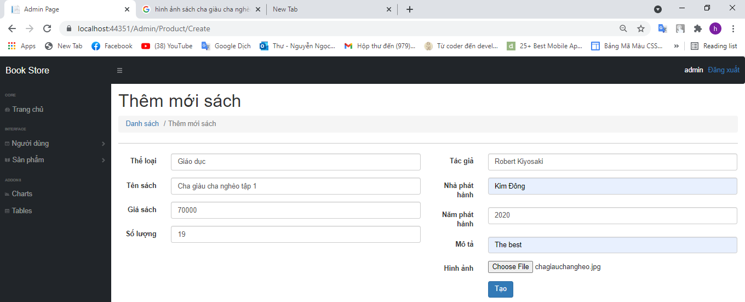

**Kết quả sau khi tạo**

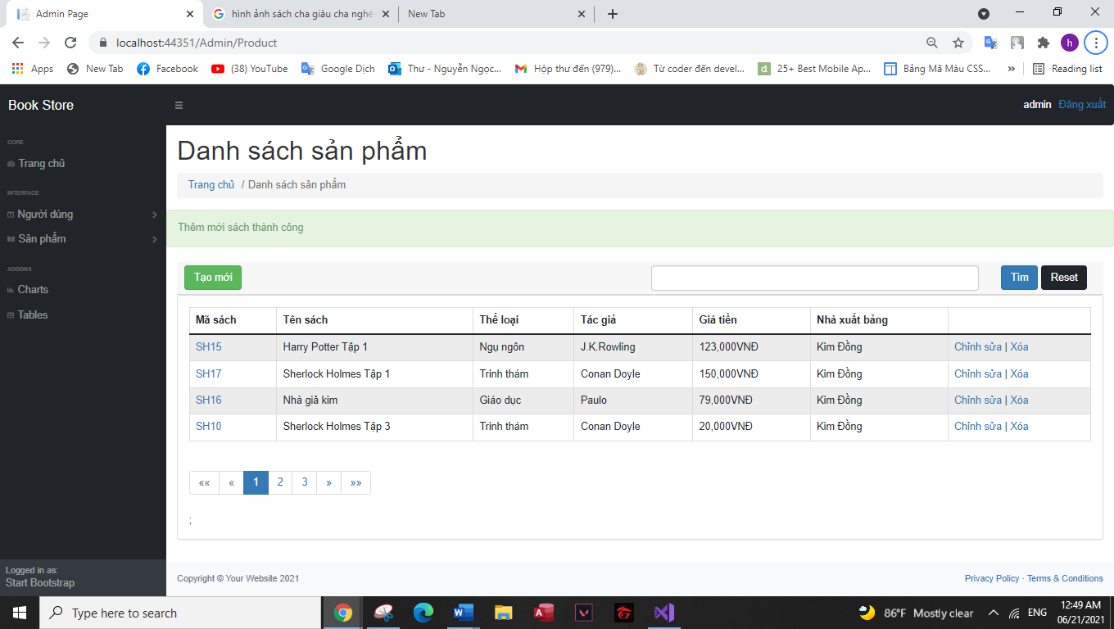

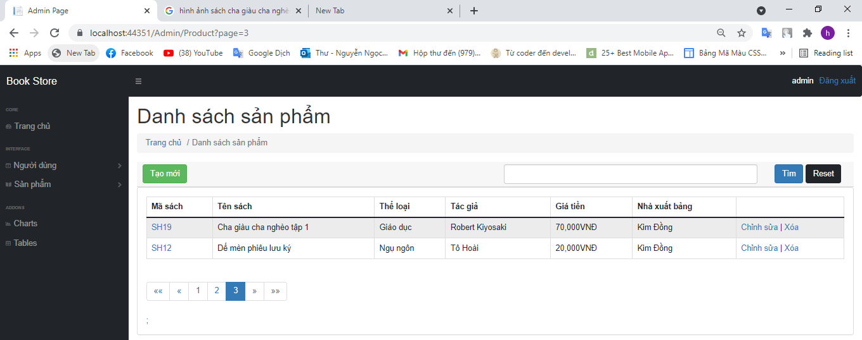

# Phần 2:Thực hiện các yêu cầu cho trang Client:



## Download 1 template bán hàng bất kỳ, hiệu chỉnh lại cho phù hợp với dữ liệu của bảng Sản phẩm:

### Code:

##### Trang: _Layout.cshtml

***Đường dẫn: TestUngDung.NguyenNgocHuy\TestUngDung1\Areas\Client\Views\Shared\_Layout.cshtml***

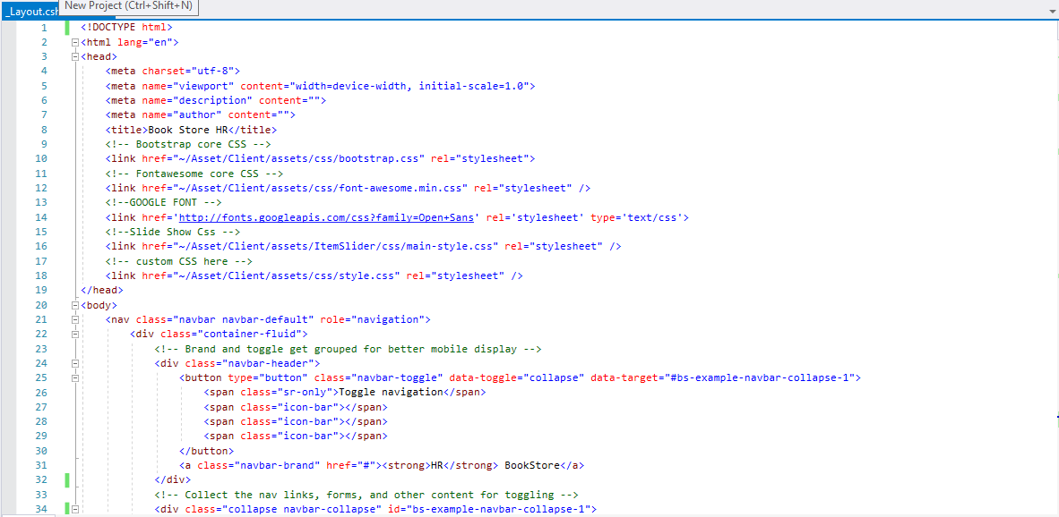

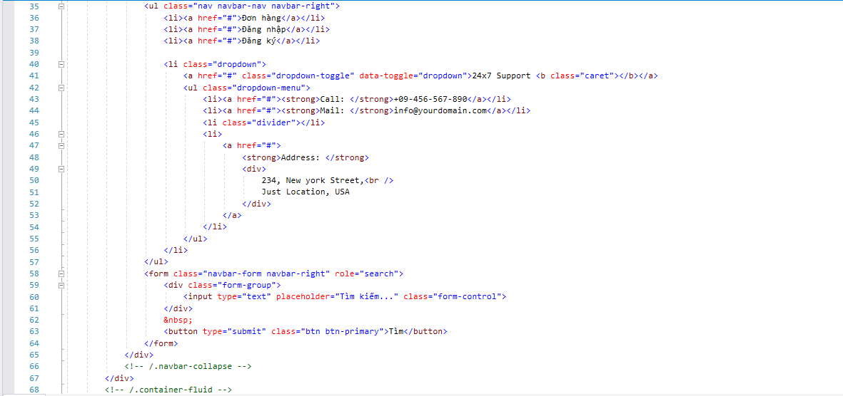

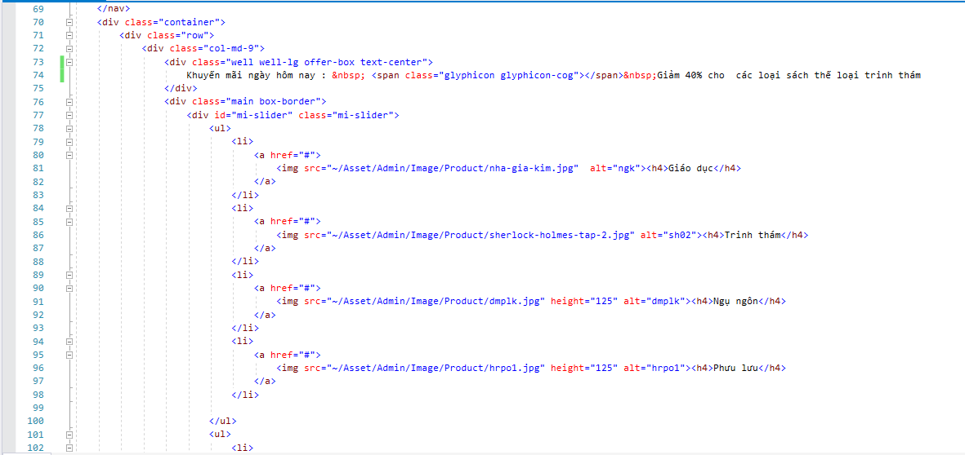

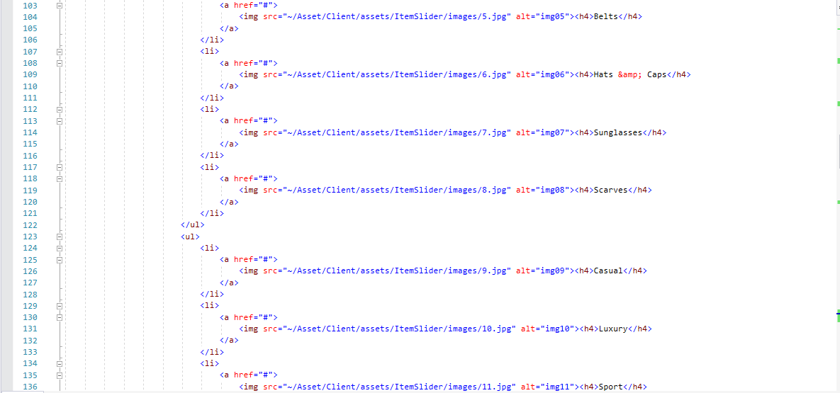

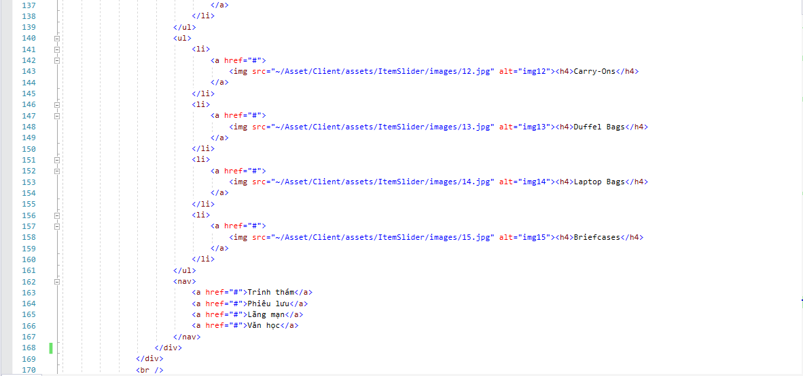

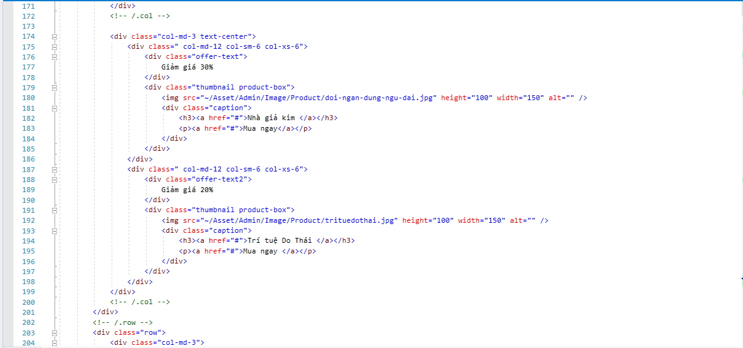

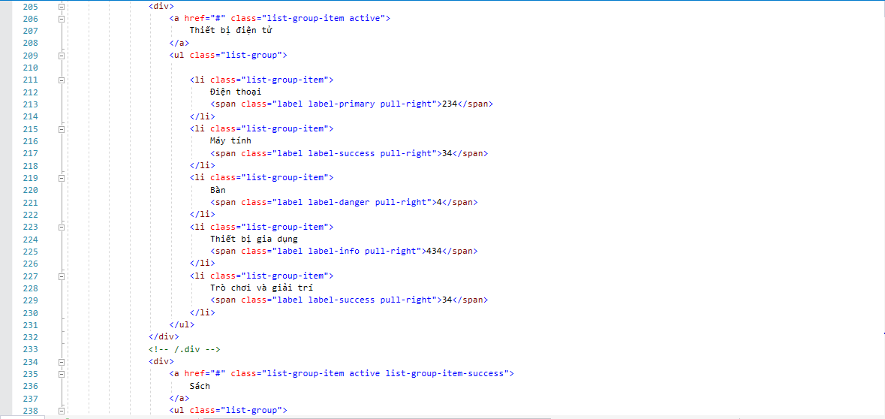

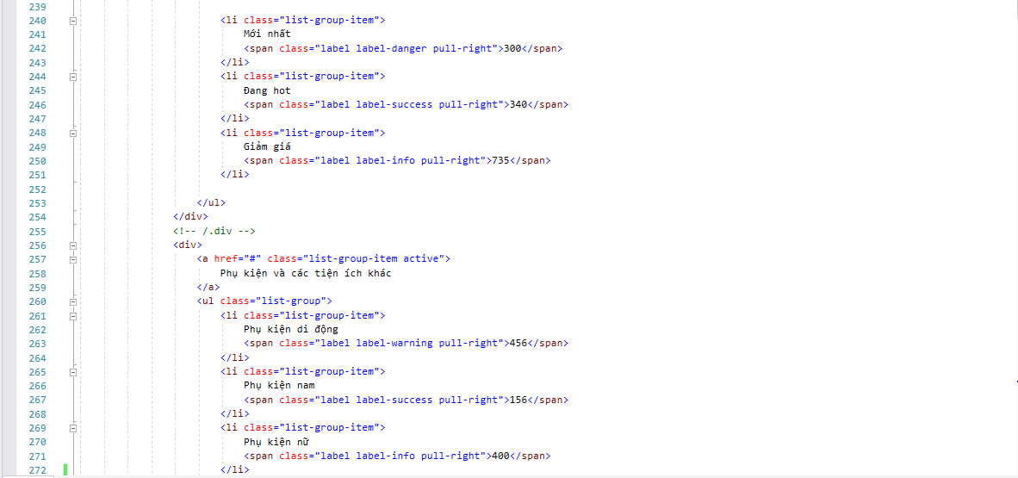

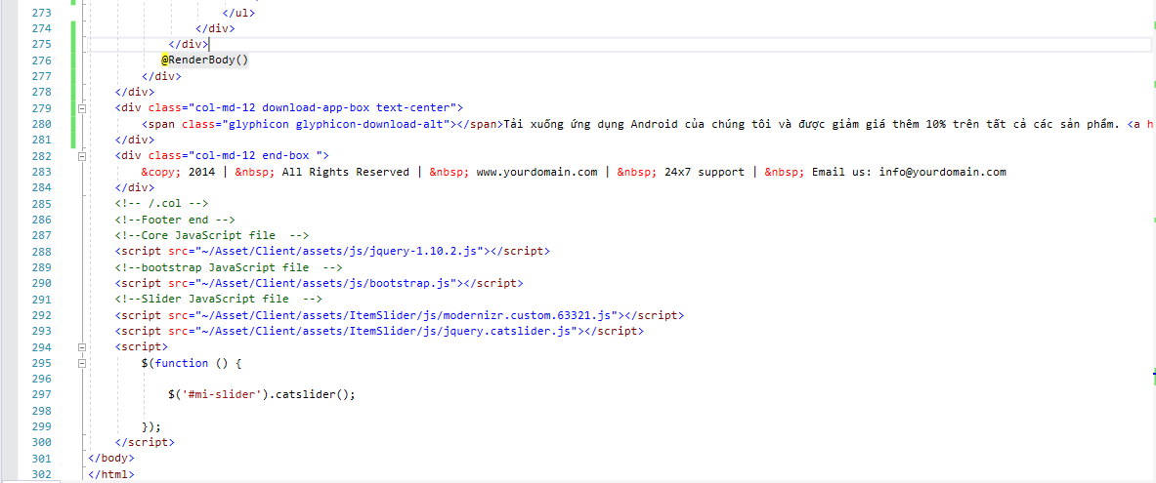

### Kết quả sau khi chạy:

#### Trang: _Layout.cshtml

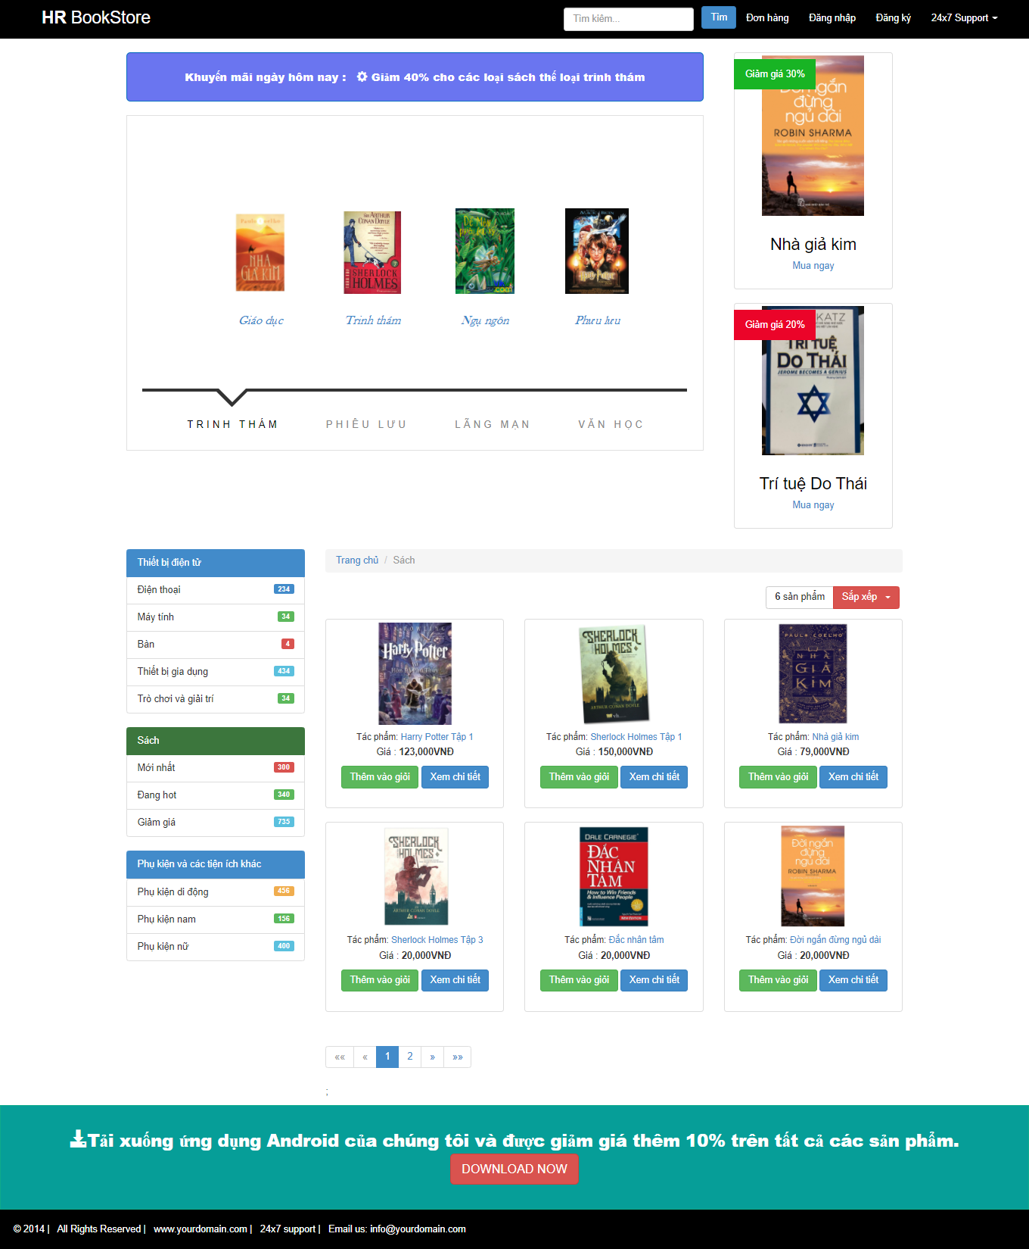

## Đổ dữ liệu của bảng sản phẩm vào trang chủ:

### Code:

#### Lớp: ProductService.cs

***Đường dẫn: TestUngDung.NguyenNgocHuy\ModelEF\Service\ProductService.cs***

**Viết hàm hiển thị danh sách sản phẩm, phân trang và tìm kiếm**



#### Lớp: ProductController.cs

***Đường dẫn: TestUngDung.NguyenNgocHuy\TestUngDung1\Areas\Client\Controllers\ProductController.cs***

**Hiển thị danh sách sản phẩm**

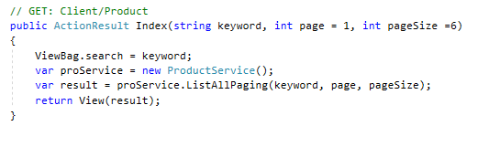

#### Trang giao diện Client: Index.cshtml

***Đường dẫn: TestUngDung.NguyenNgocHuy\TestUngDung1\Areas\Client\Views\Product\Index.cshtml***

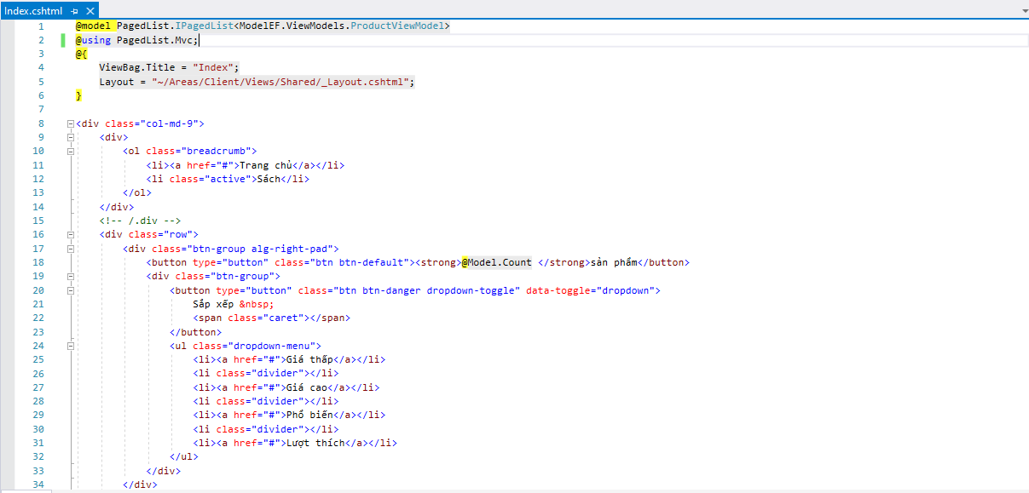

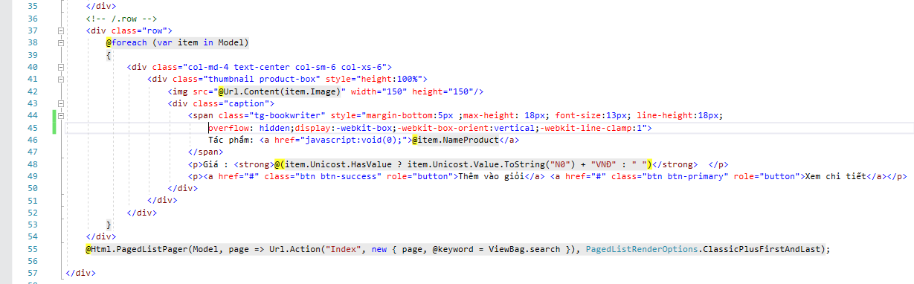

### Kết quả đã chạy:

Trang: Index.cshtml

***Đường dẫn: TestUngDung.NguyenNgocHuy\TestUngDung1\Areas\Client\Views\Product\Index.cshtml***

**Kết quả khi chạy lên giao diện ban đầu**

